ACTES DE MARIAGE DE

DO KY TRUNG
et de
PHAM NGOC TRAM
06/09/1986 00:00

MFrere3_DO_PHAM
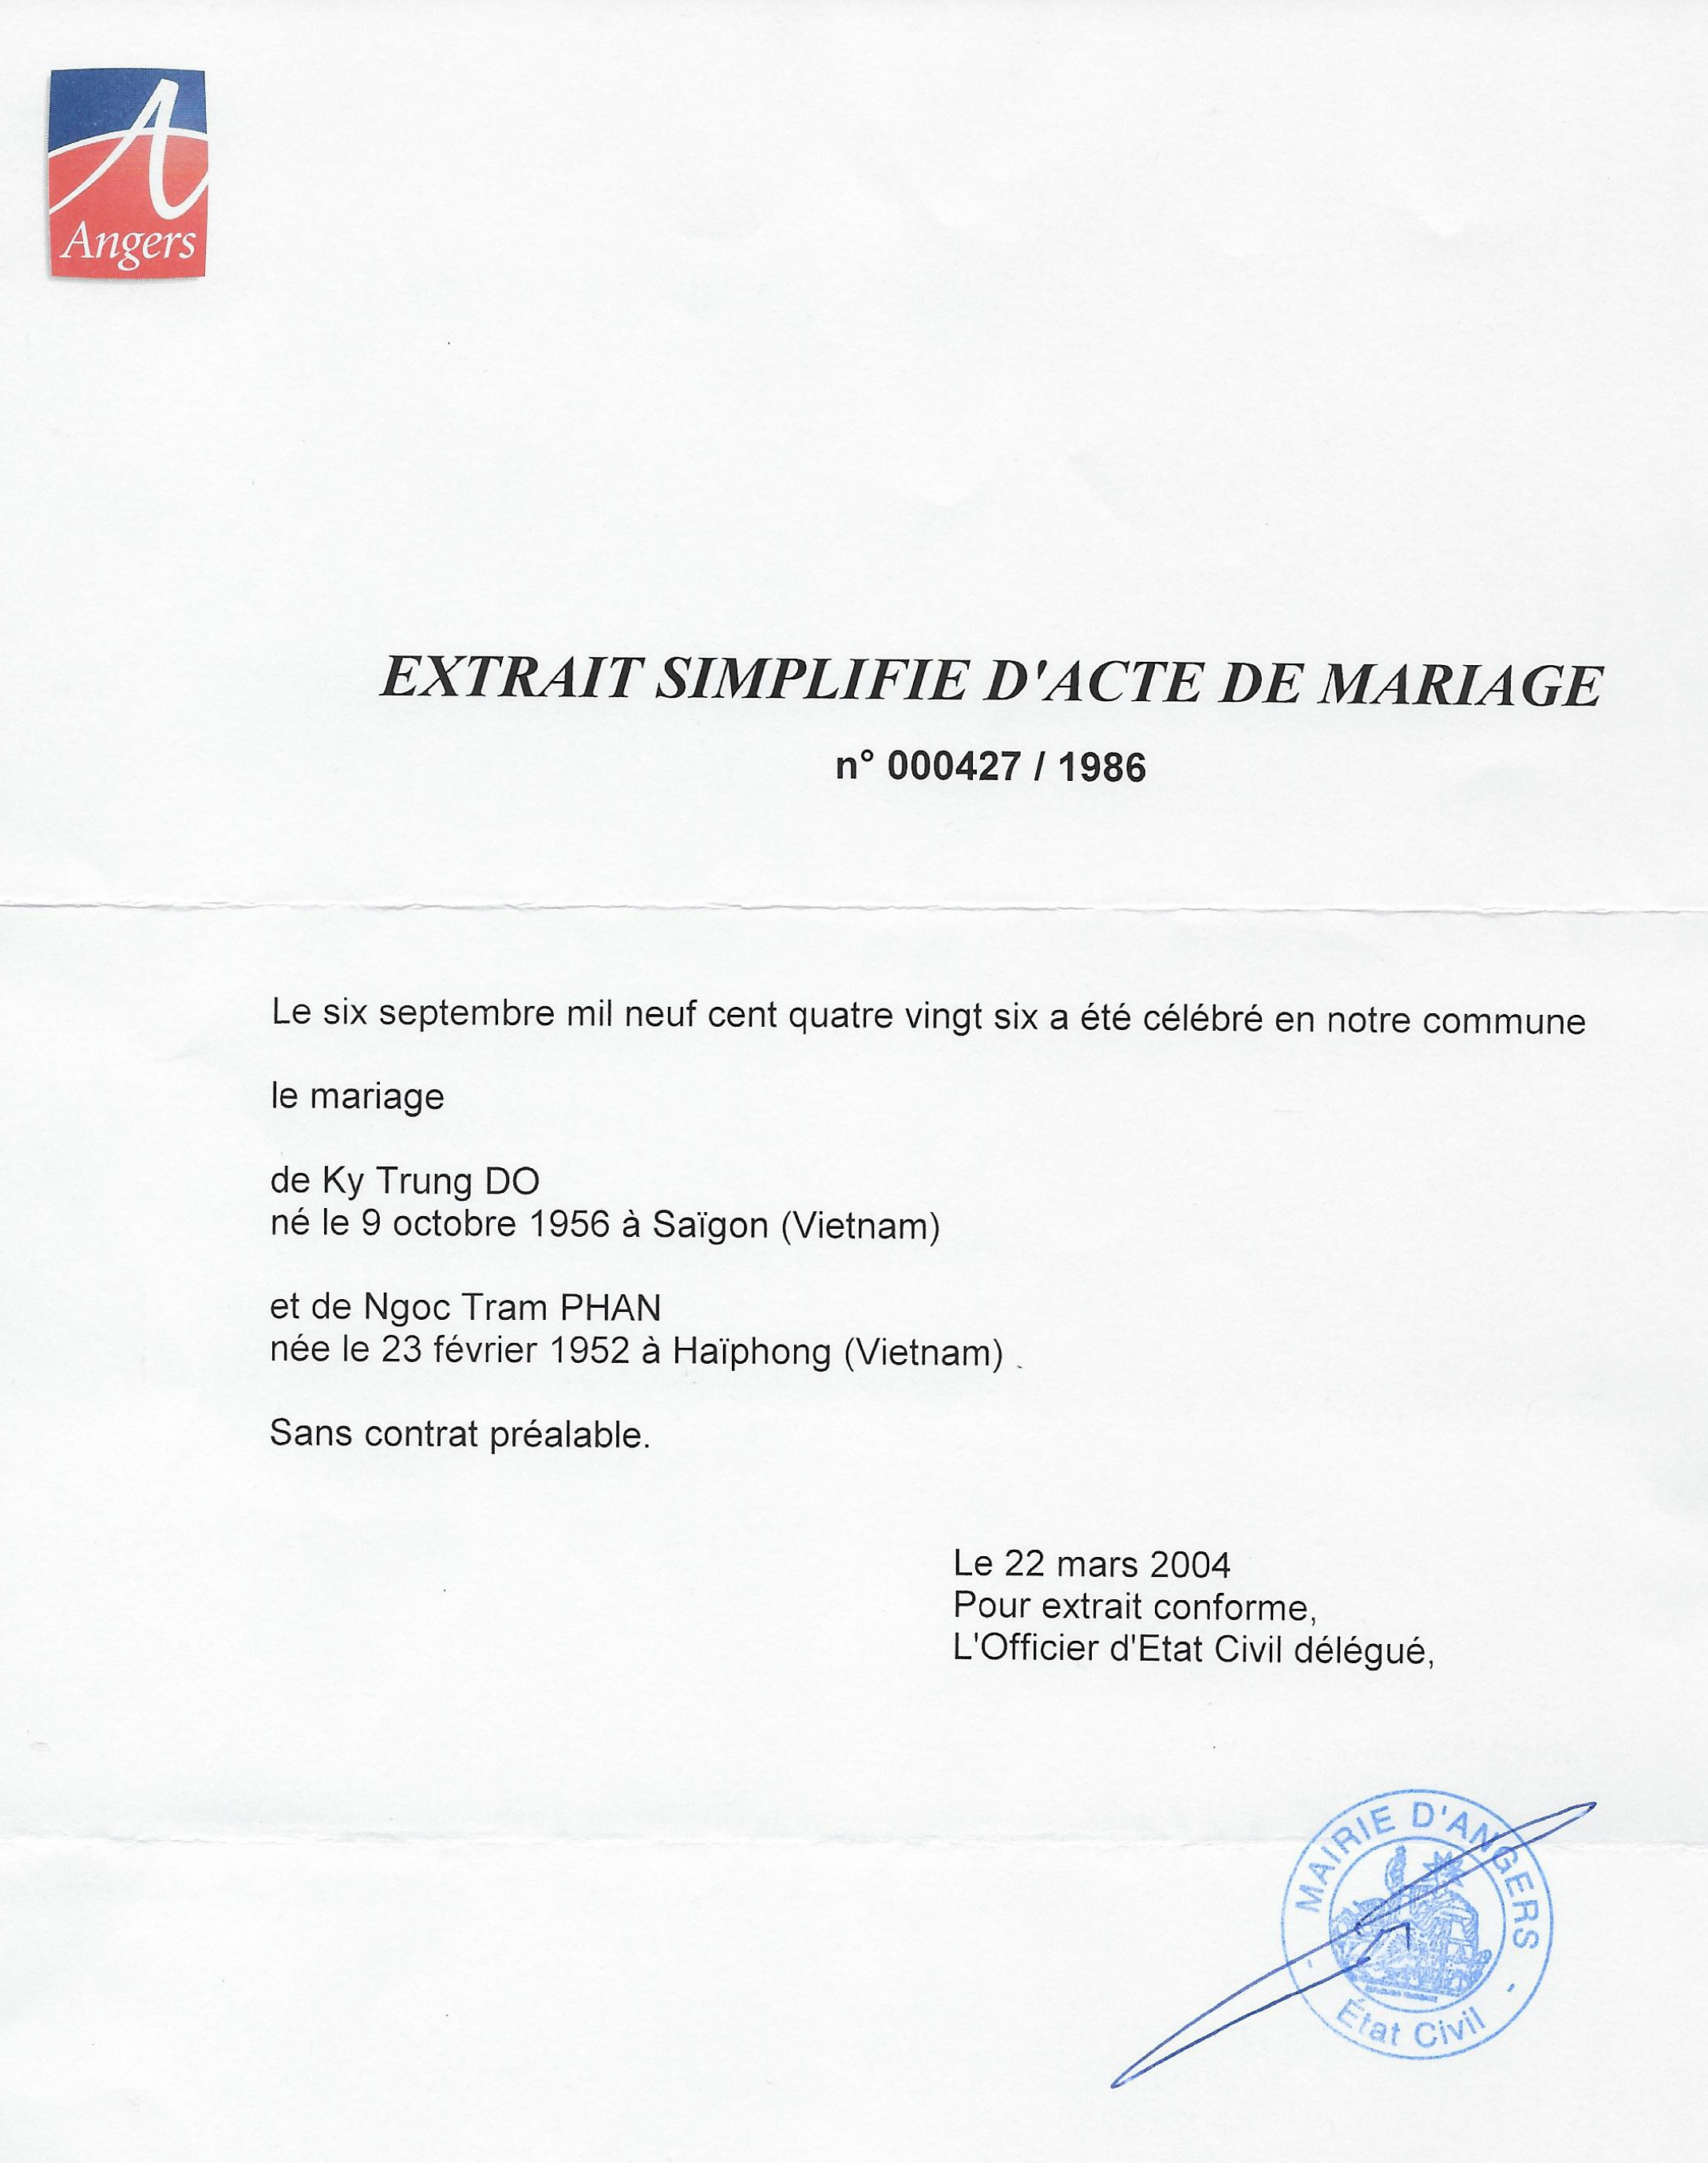
Transcription

N°427/1986
Le six septembre mil neuf cent quatre vingt six a été célébré en notre commune le mariage de
Ky Trung DO, né le 9 Octobre 1956 à Saïgon (Vietnam)
et de
Ngoc Tram PHAN née le 23 Février 1952 à Haïphong (Vietnam)

Sans contrat préalable

